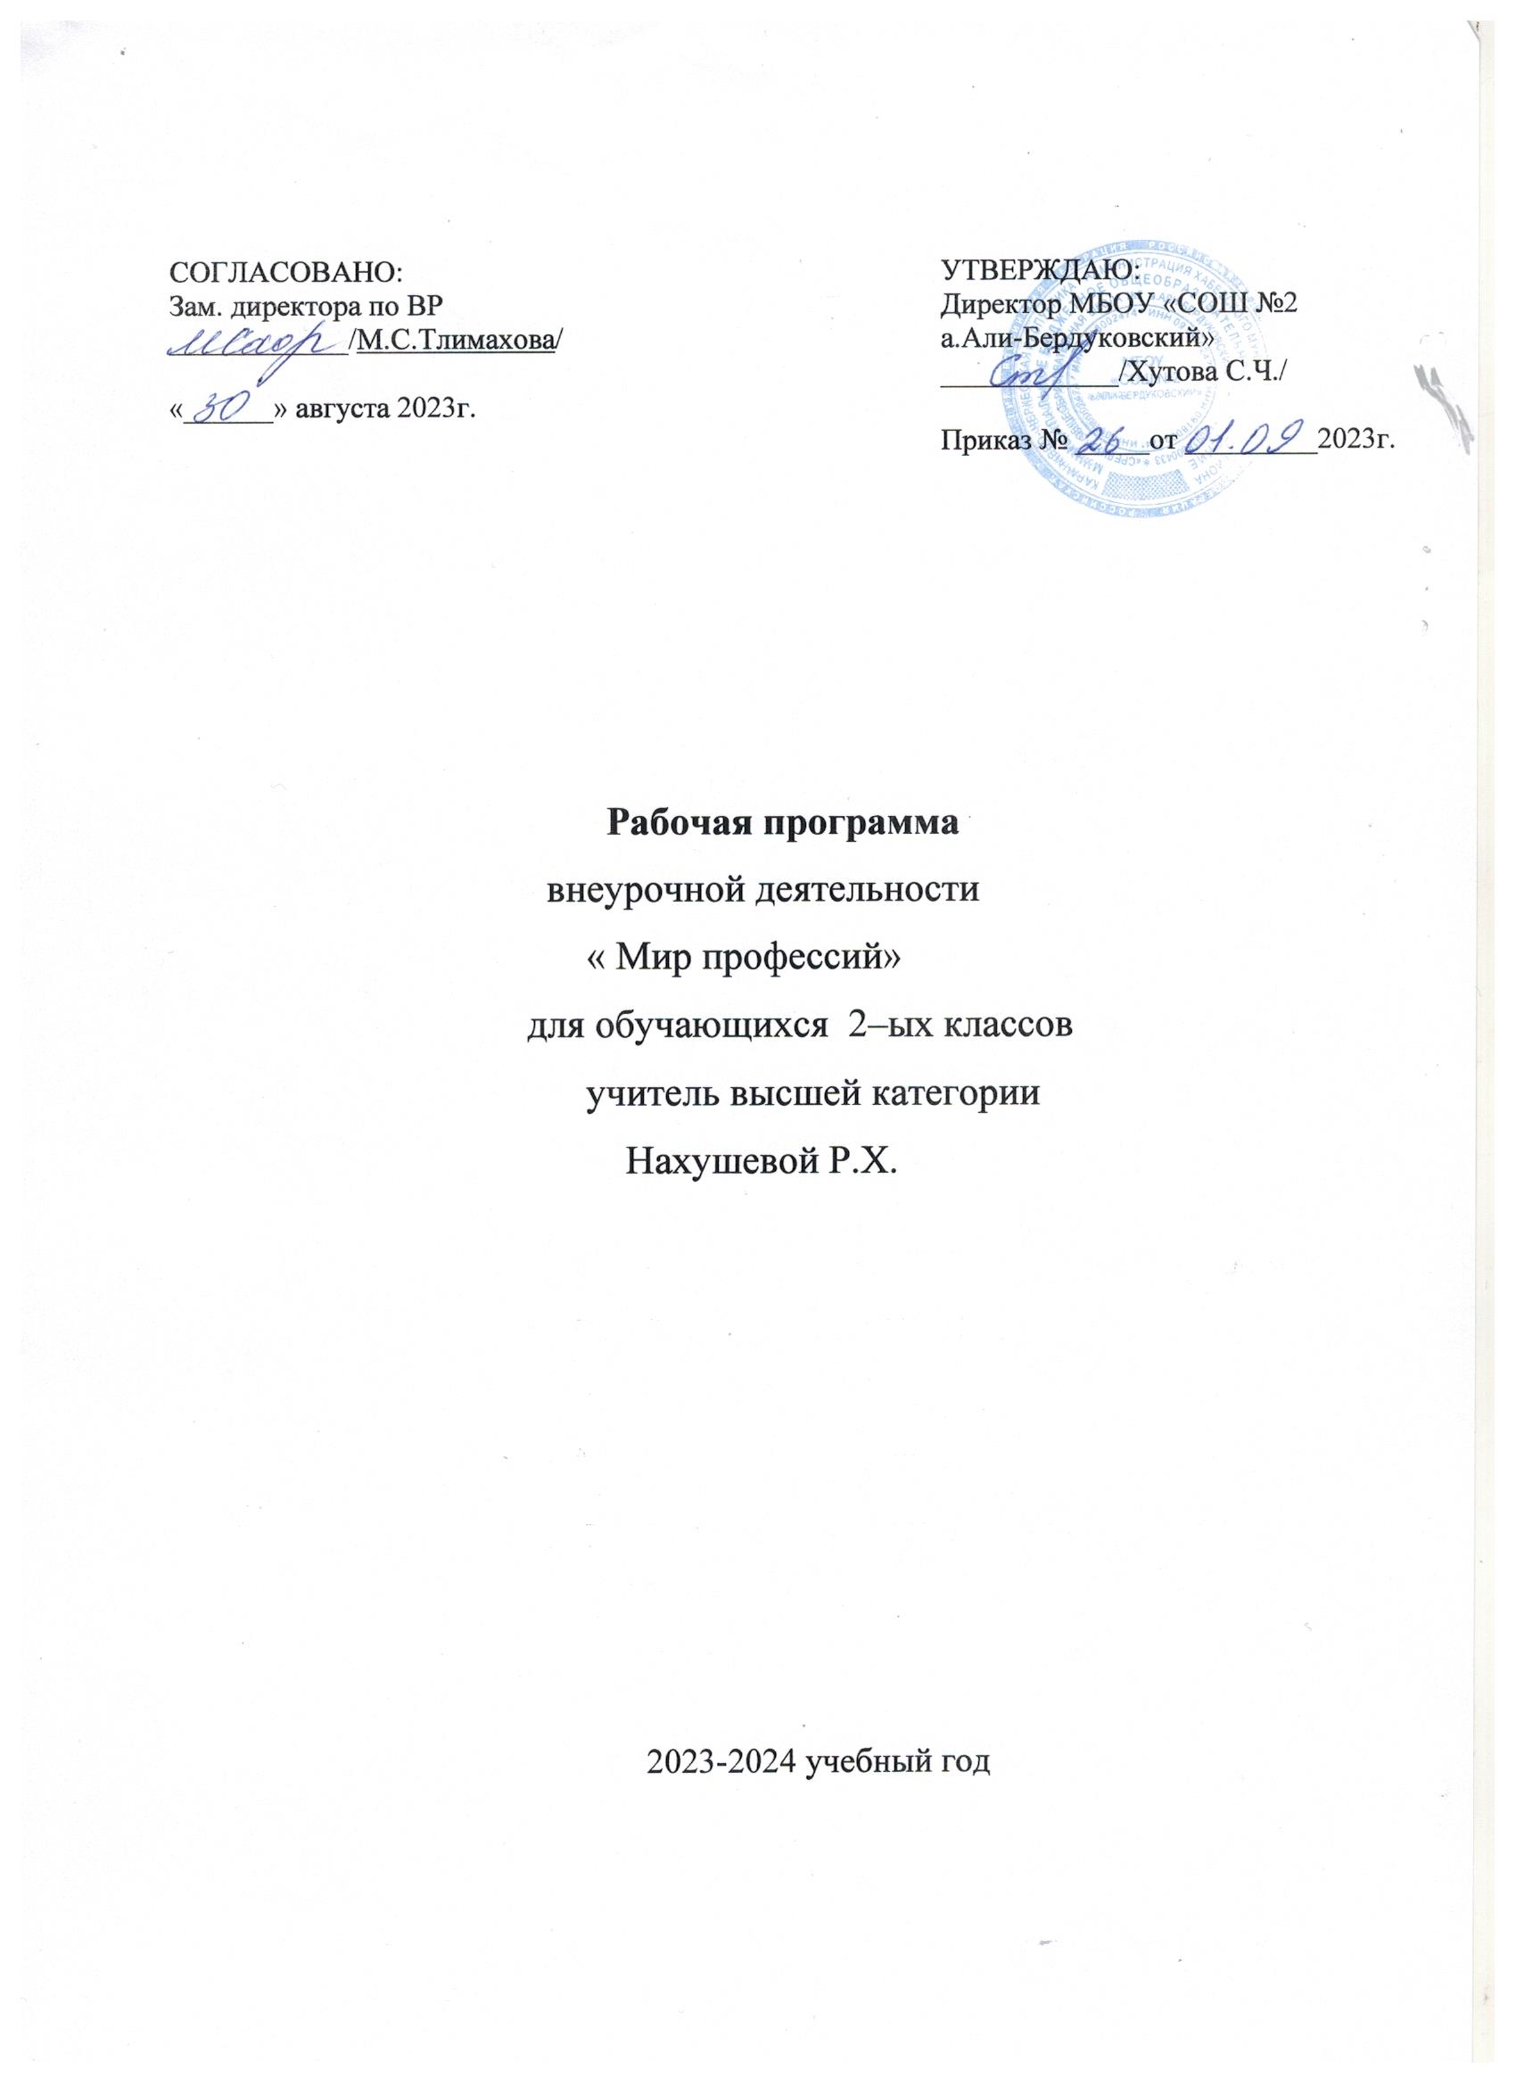

**Пояснительная записка**

Рабочая программа внеурочной деятельности «Мир профессий» разработана в соответствии с требованиями Федерального государственного образовательного стандарта начального общего образования, Концепции духовно - нравственного развития и воспитания личности граждан России, планируемых результатов начального общего образования и реализуетдуховно – нравственноенаправление во внеурочной деятельности во 2 классе.

Основная **цель** реализации программы «Мир профессий» - это формирование представлений обучающихся о разнообразии профессий и значимости труда в жизни человека.

**Задачи:**

* расширить знания детей о мире профессий и профессиональных качествах людей;
* в доступной форме знакомить с содержанием различных профессий;
* вовлечь учащихся в исследовательскую деятельность в рамках отношений «Я и мир профессий взрослых людей»
* воспитывать уважительное отношение к людям различных профессий и результатам их труда;
* развивать рефлексию и обучать навыкам самопознания.

**Содержание и структура программы**

Содержание и структура программы определяется возрастными особенностями младших школьников. Каждое занятие имеет тематическое наполнение, связанное с рассмотрением определенной профессии. Учащиеся имеют возможность расширить свой кругозор, представления о мире профессий, а также исследовать свои способности применительно к рассматриваемой профессии. Занятия построены таким образом, что учащимся предоставляется возможность тренировать различные виды своих способностей. На данном кружке игровая мотивация перерастает в учебную. Ребенок становится заинтересованным субъектом. Занятия проводятся в различной форме: беседы, ролевые игры, викторины, конкурсы с элементами творчества и самостоятельного поиска знаний. Это способствует формированию учебно-познавательных мотивов, потребности в творческой деятельности, развитию кругозора у учащихся.

*Примерная структура занятий*

1. Разминка (задания, рассчитанные на проверку сообразительности, быстроты реакции, готовности памяти).
2. Знакомство с профессией, которой посвящен урок (коллективное обсуждение):
   * что я знаю об этой профессии;
   * что должны уметь люди, занимающиеся этой профессией;
   * какие изучаемые предметы помогают обрести эту профессию;
   * что нового я узнал об этой профессии от родителей, знакомых, из книг, телепередач.
3. Выполнение развивающих упражнений в соответствии с рассматриваемой способностью и профессией.
4. Рефлексия. Самооценка своих способностей (что получилось, что не получилось и почему).

**Ценностные ориентиры содержания программы**

Важное направление в содержании программы «Мир профессий» уделяется духовно-нравственному воспитанию младшего школьника. На кружке (через знакомство с различными профессиями) создаются условия для воспитания:

* трудолюбия, творческого отношения к учению, труду, жизни (привитие детям уважительного отношения к труду собственному и других людей, трудовых навыков и умений, навыков творческого оформления результатов своего труда и др.);
* патриотизма: через активное познание истории культуры и традиций своего и других народов;
* ценностного отношения к прекрасному, формирования представлений об эстетических ценностях (знакомство обучающихся с художественно-ценными примерами материального мира, восприятие красоты природы, эстетика труда, эстетика трудовых отношений в процессе выполнения коллективных художественных проектов);
* ценностного отношения к природе, окружающей среде;
* ценностного отношения к здоровью.

Данная программа строится на принципах:

* Доступности - содержание курса составлено в соответствии с возрастными особенностями младших школьников.
* Коллективности – ребёнок получает опыт жизни в обществе, опыт взаимодействия с окружающими, с одноклассниками.
* Патриотизма – идентификация себя с Россией, её культурой.
* При этом необходимо выделить практическую направленность кружка. Содержание занятий направлено на развитие у учащихся негативного отношения к лени и вредным привычкам, на воспитание силы воли, обретение друзей, обеспечение мотивации.

**Содержание программы**

**1. Введение в мир профессий (1ч.)** Азбука профессий. Проблемная ситуация: зачем человек трудится? Дискуссия. Знакомые профессии. Мини-рассказ учащихся о некоторых профессиях. Профессии будущего. Практическая работа. Понятия: «труд», «профессия». Игра «Собери пословицу о труде».

**2. Профессия – библиотекарь(1ч.)** Значение профессии. Учебные предметы, необходимые для овладения профессией библиотекаря. Новая терминология. Экскурсия в библиотеку.

**3. Профессия-учитель (1ч.)** Значение профессии. Качества, необходимые будущему педагогу. Школа. Класс. Ученики. Программы. Учебники. Урок. Отметки и оценки. Практическая работа. Рисование «Моя школа».

**4. Профессия-архитектор (1ч.)** Значение профессии. Учебные предметы, необходимые для овладения профессией архитектора. Ориентация в пространстве. Проектирование и конструирование. Воображение и фантазия. Глазомер.

**5. Профессия-строитель (1ч.)** Значение профессии. Учебные предметы, необходимые для овладения профессией строителя. Материалы. Инструменты. Машины. Практическая работа «Мы строим дом».

**6. Профессия-художник (1ч.)** Значение профессии. Способности будущего художника. Зрительная память. Наблюдательность. Внимание. «Дерево понятий». Творческая мастерская.

**7. Профессия-врач (1ч.)** Значение профессии. Учебные предметы, необходимые для овладения профессией врача. Черты характера врача. Специализация врачей. Болезни. Лечение. Лекарства. Уход за больным. Сострадание, милосердие.

**8. Профессия-водитель (1ч.)** Значение профессии. Учебные предметы, необходимые для овладения профессией водителя. Виды транспорта. Маршрут водителя. Транспорт будущего.

**9. Профессия-сотрудник ГИБДД (1ч.)** Правила дорожного движения. Сигналы светофора. Мы - пешеходы. Беседа с работником ГИБДД.

**10. Профессия-следователь (1ч.)** Значение профессии. Зрительная память. Логическое мышление. Внимание. Память. Шифр. Мыслительные операции.

**11. Профессия-военный (1ч.)** Значение профессии. Необходимые учебные предметы. Выправка. Здоровье. Форма. Устав. Строй. Режим службы. Военные действия. Конфликты. История.

**12. Профессия-парикмахер (1ч.)** Значение профессии. Прическа. Стрижка. Парикмахерская. Качества парикмахера. Демонстрация парикмахерского искусства профессиональным мастером.

**13. Профессия-пекарь (1ч.)** Значение профессии. Выпечка. Пирог. Мучные изделия прошлого и настоящего. Сказочные пироги. Гимн хлебу.

**14. Профессия-продавец (1ч.)** Беседа. Дискуссия. Роль продуктов в жизни человека. Работа продавцов разных магазинов. Этика общения. Продавец-консультант. Ролевая игра.

**15. Профессия-почтальон (1ч.)** Значение профессии. Черты характера. Умения. Точность, терпеливость, вежливость. Виды изданий. Периодика, корреспонденция. Адресат, адресант.

**16. Профессия-ветеринар (1ч.)** Значение профессии. Животные и их болезни. Человеческие качества, необходимые для ветеринара. Наблюдательность, внимание. Практическая работа.

**17. Профессия-повар (1ч.)** Значение профессии. Знания, умения. Выносливость. Меню. Блюда. Рецепты. Сервировка стола. Практическая работа.

**18. Профессия-садовник (1ч.)** Значение профессии. Сад и огород. Овощи и фрукты. Садовник лекарь.

**19. Профессия-бухгалтер (1ч.)** Значение профессии. Учебные предметы, необходимые для овладения профессией бухгалтера. Калькулятор. Счет. Отчет. Аванс. Зарплата. Практическая работа.

**20. Профессия-спасатель (1ч.)** Значение профессии. Дискуссия. Черты характера, необходимые спасателю. Чрезвычайные ситуации. Команда. Техника. Инструменты. Рисование «Служба Спасения – телефон 01»

**21. Экскурсия в пожарную часть (1ч.)** Беседа с сотрудниками МЧС. Смотр техники, снаряжения в действии. Подведение итогов конкурса рисунков.

**22. Профессия-корреспондент (1ч.)** Значение профессии. Учебные предметы, необходимые для овладения профессией корреспондент. Черты характера. Творчество. Статья. Очерк. Практическая работа.

**23. Профессия-кинолог (1ч.)** Значение профессии. Черты характера будущего кинолога. Четвероногие друзья на службе у людей. Команды.

**24. Профессия-модельер (1ч.)** Значение профессии. Творческие способности будущего модельера. Альбом мод. Мода. Одежда, обувь. Выставка. Показ моделей (дефиле).

**25. Профессия-лесничий (1ч.)** Значение профессии. Учебные предметы, необходимые для овладения профессией лесничий. Лесничество. Виды лесов. Болезни леса. Рубка. Саженцы. Уход за подростом. Охрана лесов.

**26. Профессия-механизатор (1ч.)** Значение профессии. Умения и навыки будущего механизатора. Техника. Урожай. Посевная. Уборка. Ремонт. Рисование «Откуда хлеб пришел»

**27. Профессия-дворник (1ч.)** Значение профессии. Трудности профессии. Правила соблюдения чистоты. Инвентарь для работы. Инструктаж по технике безопасности при работе с инвентарём. Трудовой десант.

**28. Профессия-дизайнер (1ч.)** Значение профессии. Необходимые навыки. Творчество. Рисунок. Оборудование. Оформление. Практическая работа.

**29. Профессия-режиссер (1ч.)** Значение профессии. Учебные предметы, необходимые для овладения профессией режиссера. Кино. Театр. Зритель. Труппа. Сценарий. Спектакль. Акт. Антракт. Практическая работа.

**30. Необычные профессии (1ч.)** Необычные профессии в жизни людей. Нужны ли такие профессии. Дискуссия. Творческая мастерская.

**31-32. Профессия моих родителей (2ч.)** Встреча с родителями. Защита мини-проектов «Профессия моих родителей».

**33. «Я хочу быть…» (1ч.)** Заполнение анкеты. Аргументированный выбор понравившихся профессий. Рисование «Я хочу быть…»

**34. Праздник «Все работы хороши - выбирай на вкус» (1ч.)** Повторение и закрепление знаний об изученных профессиях: конкурсные задания, рисунки, песни, стихи, сочинения.

**Требования к уровню подготовки учащихся.**

В результате изучения курса «Мир профессий» второклассники могут *знать*:

* основные сферы профессиональной деятельности человека;
* основные признаки профессий, их значение в окружающем обществе;
* основные приемы выполнения учебных проектов.

*уметь:*

* рассказывать о профессии и обосновывать ее значение в жизни общества;
* пользоваться информацией, получаемой на уроках из учебной, художественной, научно-популярной литературы, СМИ, ИКТ;
* переносить теоретические сведения о сферах че­ловеческой деятельности на некоторые конкретные жизненные ситуации;
* выполнять учебные проекты.

*Учащиеся получат возможность:*

* расширить кругозор о мире профессий;
* соотносить свои способности с рассматриваемыми профессиями;
* участвовать в различных видах игровой, изобразительной, творческой деятельности;
* применять свои интеллектуальные и творческие способности для успешной деятельности;
* владеть приемами исследовательской и творческой деятельности;
* знать предприятия и учреждения села Глинка;
* добывать новую информацию из различных источников;
* участвовать в школьных, районных, областных, региональных олимпиадах.

**Планируемые результаты освоения программы внеурочной деятельности**

|  |  |  |  |
| --- | --- | --- | --- |
| **Личностные** | **Регулятивные** | **Познавательные** | **Коммуникативные** |
| • осознавать себя ценной частью большого разнообразного мира;  • испытывать чувство гордости за красоту родной природы, свою малую Родину, страну;  • формулировать самому простые правила поведения в обществе;  • уважать любые профессии;  • воспитывать уважительное отношение к труду и людям труда;  • осознавать себя гражданином России;  • объяснять, что связывает тебя с историей, культурой, судьбой твоего народа и всей России;  • искать свою позицию в многообразии общественных и мировоззренческих позиций, эстетических и культурных предпочтений;  • уважать иное мнение.  • вырабатывать в противоречивых конфликтных ситуациях правила поведения. | • определять цель учебной деятельности с помощью учителя и самостоятельно, искать средства её осуществления;  • учиться обнаруживать и формулировать учебную проблему,вы-бирать тему проекта;  • составлять план выполнения задач, решения проблем творческого и поискового характера, выполнения проекта совместно с учителем;  • работая по плану, сверять свои действия с целью и, при необходимости, исправлять ошибки;  • работая по составленному плану, использовать, наряду с основными, и дополнительные средства (справочная литература, средства ИКТ);  • в ходе представления проекта учиться давать оценку его результатов  • понимать причины своего неуспеха и находить способы выхода из этой ситуации. | • предполагать, какая информация нужна;  • отбирать необходимые словари, энциклопедии, справочники, электронные диски;  • сопоставлять и отбирать информацию, полученную из различных источников (словари, энциклопедии, справочники, электронные диски, сеть Интернет);  • выбирать основания для сравнения, классификации объектов;  • устанавливать аналогии и причинно-след-ственные связи;  • выстраивать логическую цепь рассуждений;  • представлять информацию в виде таблиц, схем, в том числе, с применением средств ИКТ. | • организовывать взаимодействие в паре, группе (распределять роли, договариваться друг с другом и т.д.);  • предвидеть (прогнозировать) последствия коллективных решений;  • оформлять свои мысли в устной и письменной речи с учётом своих учебных и жизненных речевых ситуаций;  • при необходимости отстаивать свою точку зрения, аргументируя ее. Учиться подтверждать аргументы фактами;  **•** слушать других, пытаться принимать другую точку зрения, быть готовым изменить свою точку зрения. |

**Календарно-тематическое планирование**

|  |  |  |  |
| --- | --- | --- | --- |
| **№ п\п** | **Название темы** | **Характеристика деятельности учащихся** | **Количество часов** |
| 1. | Введение в мир профессий | Мини-рассказ учащихся о некоторых профессиях. Игра «Собери пословицу о труде». | 1 |
| 2. | Профессия – библиотекарь | Экскурсия в библиотеку | 1 |
| 3. | Профессия-учитель | Сюжетно-ролевая игра. Рисование «Моя школа». | 1 |
| 4. | Профессия-архитектор | Викторина «Моё село». Путешествие по селу. | 1 |
| 5 | Профессия-строитель | Практическая работа «Мы строим дом». | 1 |
| 6. | Профессия-художник | Викторина «Какие предметы нужны художнику?» Конкурс рисунков «Я-художник» | 1 |
| 7. | Профессия-врач | Пресс-конференция с детским врачом. Сюжетно-ролевая игра «В больнице» | 1 |
| 8. | Профессия-водитель | Игра-путешествие «Самоделкин и машина времени» | 1 |
| 9. | Профессия-сотрудник ГИБДД | Конкурс «Зелёный огонёк» | 1 |
| 10. | Профессия-следователь | Сюжетно-ролевая игра: «Найди по описанию» | 1 |
| 11. | Профессия-военный | Просмотр видеоролика. | 1 |
| 12. | Профессия-парикмахер | Экскурсия в парикмахерскую | 1 |
| 13. | Профессия-пекарь | Дегустация хлебо-булочных изделий. | 1 |
| 14. | Профессия-продавец | Заочное путешествие в магазин.  Сюжетно-ролевая игра «В магазине» | 1 |
| 15. | Профессия-почтальон | Экскурсия на почту. | 1 |
| 16. | Профессия-ветеринар | Оказание помощи своему любимцу. Экскурсия. | 1 |
| 17. | Профессия-повар | Познавательная игра «Русская хозяюшка». Аукцион «Скатерть самобранка». Экскурсия в школьную столовую. Интервьюирование школьного повара. | 1 |
| 18. | Профессия-садовник | Практическая работа с комнатными растениями. | 1 |
| 19. | Профессия-бухгалтер | Практическая работа с калькулятором. | 1 |
| 20. | Профессия-спасатель | Рисование «Служба Спасения – телефон 01». Просмотр видеоролика. | 1 |
| 21. | Экскурсия в пожарную часть | Экскурсия в пожарную часть. | 1 |
| 22. | Профессия-корреспондент | Заметка в школьную газету. | 1 |
| 23. | Профессия-кинолог | Просмотр видеоролика. | 1 |
| 24. | Профессия-модельер | Показ моделей (дефиле). | 1 |
| 25. | Профессия-лесничий | Викторина: «По лесным тропинкам» | 1 |
| 26. | Профессия-механизатор | Рисование «Откуда хлеб пришел» | 1 |
| 27. | Профессия-дворник | Трудовой десант. Техника безопасности. | 1 |
| 28. | Профессия-дизайнер | Практическая работа: «Мой класс» или «Моя комната» | 1 |
| 29. | Профессия-режиссер | Сюжетно-ролевая игра. | 1 |
| 30. | Необычные профессии | Аукцион необычных профессий. | 1 |
| 31,32. | Профессия моих родителей | Защита мини-проектов «Профессия моих родителей» | 2 |
| 33. | «Я хочу быть…» | Анкетирование, рисунки. | 1 |
| 34. | Праздник «Все работы хороши – выбирай на вкус» | Проведение праздника. | 1 |